⑤ 函数-计算三角形面积

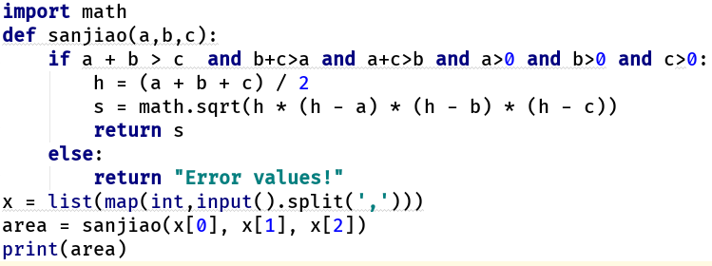

**⑤ 函数-求列表中数值的阶乘和**

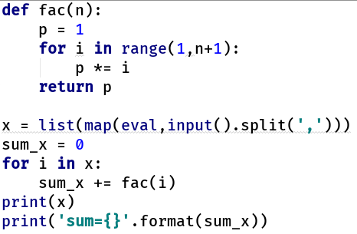

**⑤ 函数-打印任意两数之间所有素数**

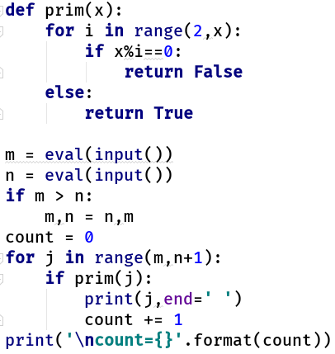

**⑤ 函数-定义求完数的函数**

